№ исх: 607 от: 12.09.2025
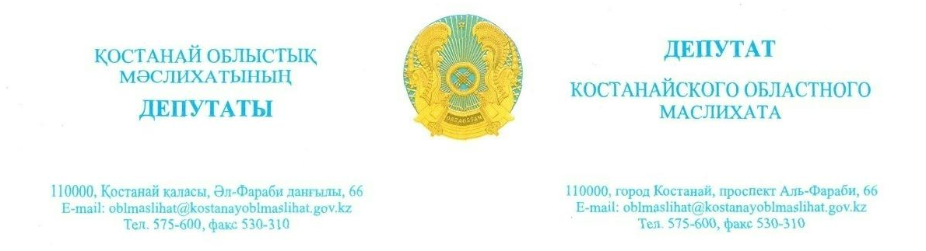
2025 жылғы 12 қыркүйектегі ДС № 98

«Қостанай облысы әкімдігінің дене шынықтыру және спорт басқармасы» ММ

ДЕПУТАТТЫҚ САУАЛ

Депутаттық өкілеттіктерді жүзеге асыру және бюджет қаражатының жұмсалуын ашық қамтамасыз ету қажеттілігіне байланысты, Қостанай облысының 2026–2030 жылдарға арналған даму жоспарын бекіту туралы жоспарлы мәселені қарауға дайындық шеңберінде, сондай-ақ Қостанай облысы бойынша Тексеру комиссиясының ақпараты қаралуына орай, 2024 жылғы 25 мамырдағы №74 шарт бойынша мемлекеттік әлеуметтік тапсырысты іске асыру жөніндегі лотты жүзеге асыруға қатысты қаржылық есептерді ұсынуыңызды сұраймын. Бұл тапсырыстың жеткізушісі ретінде «Жастар Азаматтық бастамалар орталығы» қоғамдық қоры көрсетілген. Сонымен қатар, осы мемлекеттік әлеуметтік тапсырыс аясында өткізілген іс-шаралардың нәтижелері мен тиімділігі туралы ақпарат беруіңізді сұраймын.
Аталған депутаттық сауалды заңда белгіленген тәртіппен қарап, жазбаша түрде жауап ұсынуды сұраймын.

Қостанай облыстық
мәслихатының депутаты Жутаев М.С.

ДЗ.: № 98 от 12 сентября 2025 года

ГУ «Управление физической культуры и спорта акимата
Костанайской области»

ДЕПУТАТСКИЙ ЗАПРОС

В связи с осуществлением депутатских полномочий и необходимостью обеспечения прозрачности расходования бюджетных средств, в рамках подготовки к рассмотрению планового вопроса об утверждении Плана развития Костанайской области на 2026-2030 годы, а также рассмотрения информации ГУ «Ревизионная комиссия по Костанайской области» прошу предоставить финансовые отчеты по реализации лота по договору № 74 от 25 мая 2024 года о реализации государственного социального заказа, поставщиком по которому выступил общественный фонд «Жастар Азаматтык бастамалар орталыгы», а также информацию о результатах и эффективности выполненных мероприятий в рамках данного государственного социального заказа.
Прошу рассмотреть данный депутатский запрос в установленном законом порядке и предоставить ответ в письменной форме.

Депутат Костанайского
областного маслихата Жутаев М.С.

